**«КОМНАТА ОБУЧЕНИЯ НАВЫКАМ УХОДА»**

ГУМАНИТАРНЫЙ ПРОЕКТ учреждения «Территориальный центр социального обслуживания населения Добрушского района»

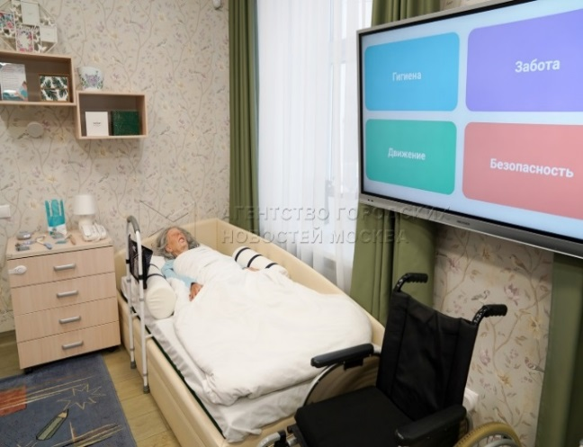 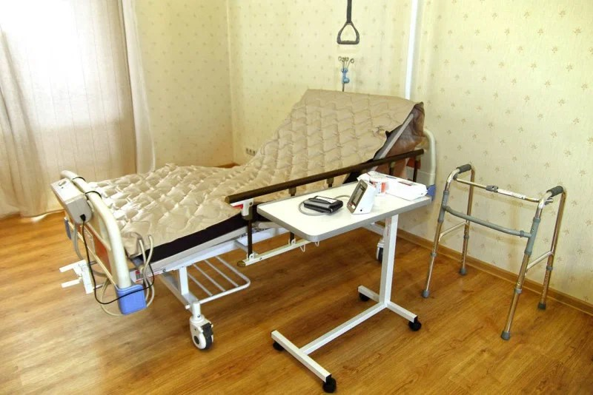

|  |  |
| --- | --- |
| **1. Название гуманитарного проекта:** «Комната обучения навыкам ухода» | |
| **2. Срок реализации проекта:** 2025-2027 годы | |
| **3. Организация – заявитель, предлагающая гуманитарный проект:**  учреждение «Территориальный центр социального обслуживания населения Добрушского района» | |
| **4. Цель проекта:** оборудование комнаты и оказание услуги по обучению членов семей, осуществляющих уход за нетрудоспособными гражданами, навыкам ухода | |
| **5. Задачи, планируемые к выполнению в рамках реализации проекта:**   1. создание учебного кабинета, оснащенного необходимым оборудованием и инвентарём для обучения практическим навыкам ухода; 2. подбор учебного материала, видеороликов; 3. проведение занятий по формированию практических навыков (помощь в перемещении, соблюдении личной гигиены, кормлении), в том числе с использованием специального учебного инвентаря | |
| **6. Целевая группа:** лица, осуществляющие уход за нетрудоспособными гражданами | |
| **7. Краткое описание мероприятий в рамках проекта:**   * закупка и установка оборудования; * оформление зон теоретического и практического обучения навыкам ухода; * проведение практических занятий для лиц, осуществляющими уход за нетрудоспособными гражданами | |
| **8. Общий объем финансирования (в белорусских рублях):** | |
| Источник финансирования | Объем финансирования  (в белорусских рублях) |
| **Средства донора** | 20 000, 0 |
| **Софинансирование** | до 10 % |
| **9. Место реализации проекта (область / район, город):** Гомельская область, г. Добруш, ул. Фрунзе, дом 5 | |
| **10. Контактное лицо:**  **Ф.И.О.:** Алейникова Елена Григорьевна  **Должность**: директор учреждения «Территориальный центр социального обслуживания населения Добрушского района»  **Телефон:** +375 2333 5-86-60; **факс** +375 2333 5-86-67;  **Адрес электронной почты:** E-mail: [tcson@dobrush.gov.by](mailto:tcson@dobrush.gov.by) | |